厦门大学第二届药学实验技能竞赛
成功举办

为响应健康中国发展战略，促进药学相关专业学生对实验操作技能的提升，厦门大学教务处、药学院共同举办厦门大学第二届药学实验技能竞赛。本次活动吸引了来自13个学院的近300名本科生报名参赛，通过实验理论知识考试的初赛筛选后，最终遴选出15名同学晋级决赛。
11月24日下午，厦门大学第二届药学实验技能竞赛决赛在庄瑾楼426报告厅举办。药学院党委副书记黄旻敏、吴彩胜教授、陈庆副教授、宋华副教授，徐阳助理教授、刘杰助理教授出席本次活动。
抽签确定分组后，参赛选手前往各实验室进行实验操作比赛。选手们合理分配时间，细心规范操作，有条不紊地进行实验，充分展现了娴熟的实验操作技能。评委老师们也秉持严格、客观的评分标准，公平公正地对选手的现场实验操作、专业素养进行综合打分。
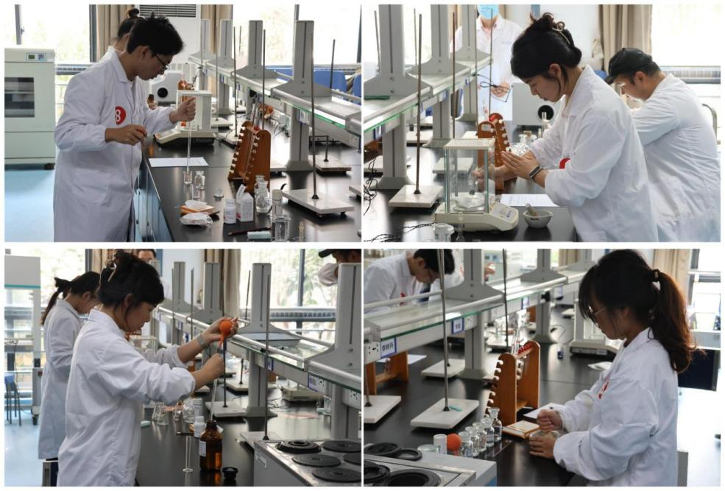
随后，吴彩胜教授作《路向何方——药物分析学的前世今生》专题学术讲座。从传统的药物分析学入手，深入浅出地讲述了药物分析学科的发展与创新，并结合科学家小故事与最新科研成果，激励同学们增强自主创新能力，立志服务国家重大战略需求，将论文写在祖国大地上。
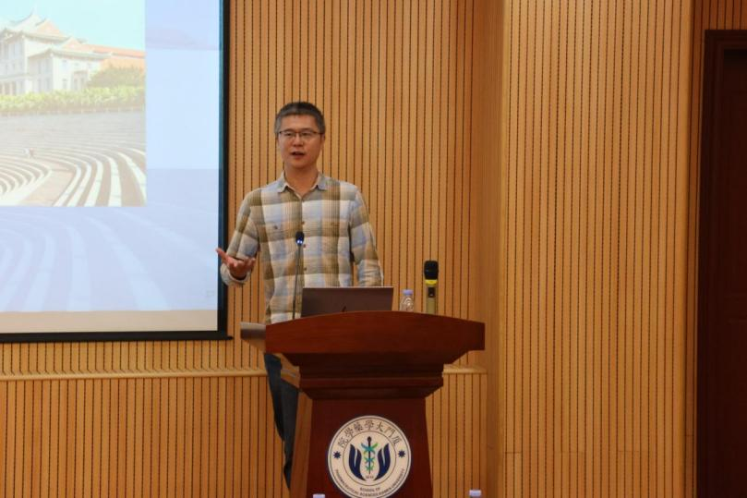

在参赛学生代表分享心得环节中，医学院2022级本科生魏玉璇有感而发，参加本次药学实验技能大赛，不仅掌握到更多专业知识和实验技能，更深刻理解以严谨求实、细致认真态度对待每一次实验的重要性；药学院2021级本科生胡仰旺则结合培养细菌的实验经历，领悟到实验的每个步骤、每个细节都需要认真思考、细心对待。
陈庆副教授对此次竞赛进行点评。他表示“不积跬步无以至千里”，唯有认真细致对待每一次小实验，才能在科研道路上行稳致远，希望同学们在今后的学习和实验中将实验操作规范化标准化，勤思考、多动脑，注重将理论与实践相结合，努力成长为高素质、全面发展的应用型人才。

最后，通过综合计算各位选手初赛和决赛分数，主持人宣布比赛结果并进行颁奖。
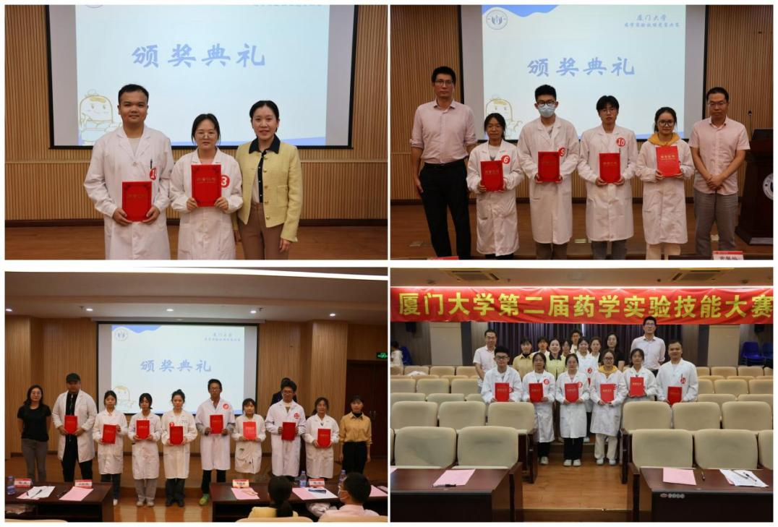

药学实验技能竞赛为同学们搭建了切磋实验技能的交流平台。未来，药学院将聚焦深入推进药学专业人才培养模式改革创新，以赛促教、以赛促学、以赛促创，进一步推动实践教学标准化、规范化建设，不断提高学生动手能力和创新能力，切实提升人才培养质量。

